Sprookjes enzo
De maan in het zand
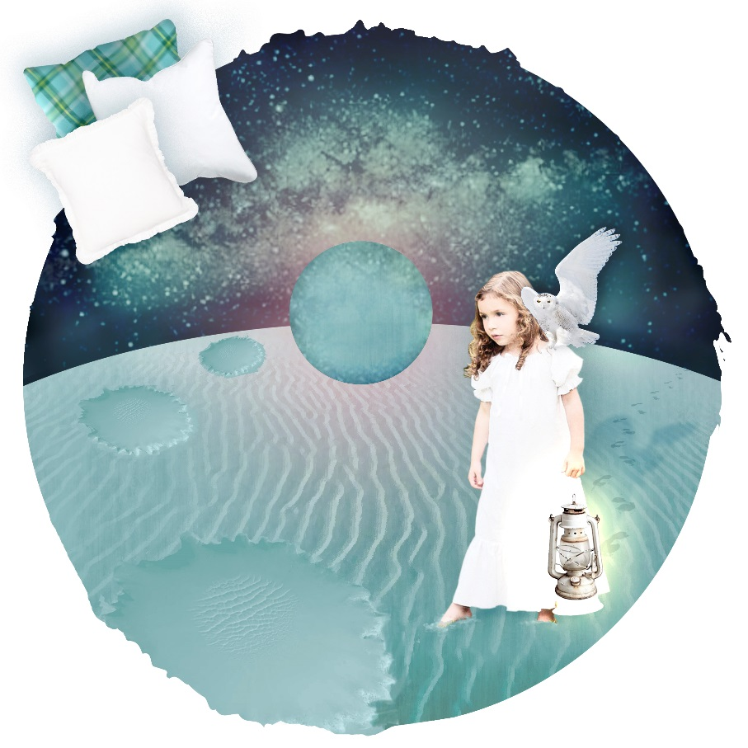

Lesmap

De Compagnie
Spel: Peter Dewel en Pietro Chiarenza
Concept: Marcello & Pietro Chiarenza
Regie en scenografie: Pietro Chiarenza
Muziek: Michele Moi
Kostuum & beeld: Margot De Group
Techniek: Rebecca Rosseel
Verkoop: www.collageproducties.be

Contact
Sprookjes enzo, Juliaan Dillensstraat 21, 2018 Antwerpen
Maya Van Puymbroeck: maya@sprookjes.be
www.sprookjes.be

Inhoud
Over de lesmap
Over Sprookjes enzo
De maan in het zand
Maan- en sterrenkoekjes
Een slaapliedje
In de maneschijn
Licht en donker
Tot slot

Over de lesmap
Dit is een lesmap als inleiding of naverwerking van de voorstelling De Maan in het zand.
Met De maan in het zand is Sprookjes enzo toe aan haar 5de kinderproductie en meer specifiek aan haar 4de kleuter- en peutervoorstelling.
Na de succesvolle producties De Tuin (2008), Aquarium (2009), Sneeuw! (2010) en In de wolken (2012)
werkt Sprookjes enzo graag verder voor de allerkleinsten.
Sprookjes enzo wil met haar specifieke taal en objecten het kleine aanbod peuter- en kleutervoorstellingen kwalitatief vergroten en de kinderen een bijzondere (eerste) theaterervaring aanbieden. Sprookjes enzo gelooft in de kracht van het spel. De maan in het zand zet de kinderen aan tot spelen: spelenderwijs objecten manipuleren, materialen voelen, acties nabootsen, opgaan in hun eigen fantasie... Tijdens de voorstelling zijn er momenten waarin de kinderen genieten van een absolute vrijheid. Op andere momenten wordt hun deelname gestuurd door de acteurs.
Ze worden gestimuleerd om samen te spelen, twee aan twee of in groep. Na de voorstelling ruimt iedereen mee op.
Sprookjes enzo kiest ervoor om heel laagdrempelig te werken. Zo wordt er scène op scène gespeeld. De kinderen zitten op bankjes rond het speelvlak. Alle fysieke barrières zijn weggewerkt. De acteurs spreken de kinderen direct aan en nodigen hen uit om te participeren.
De kinderen hoeven niet stil te blijven zitten, ze worden hoofdrolspelers in hun eigen verhaal!
Voor sommige kinderen zal De maan in het zand een eerste ervaring zijn met de bijzondere wereld van het theater. Om hen op deze ervaring voor te bereiden, reikt Sprookjes enzo specifiek materiaal aan om te werken rond de voorstelling.
Sprookjes enzo richt zich hierbij vooral op ludiek en spelgericht lesmateriaal.

Over Sprookjes enzo
Sprookjes enzo is een culturele vzw, een professioneel gezelschap opgericht op 1 mei 2006. De artistieke kern bestaat uit vader Marcello Chiarenza en zijn zoon Pietro Chiarenza. De organisatorische en zakelijke omkadering wordt verzorgd door Maya Van Puymbroeck en het grafische werk neemt Margot De Group op zich.
Het verhaal van Sprookjes enzo begint bij de Zomer van Antwerpen (ZvA). Arcipelago Circo Teatro, de circustheatercompagnie van Marcello Chiarenza en Alessandro Serena was in 2004 voor een tweede keer te gast tijdens het zomerfestival. De ontmoeting tussen Pietro Chiarenza, scenograaf bij Arcipelago en Maya Van Puymbroeck, communicatiemedewerkster bij ZvA resulteerde in het oprichten van Sprookjes enzo.
De gezamenlijke inzet van Sprookjes enzo is verhalen vertellen, verhalen zoeken om te vertellen en dit door middel van een bijzonder rijke taal: verteltheater gekoppeld aan figuratieve kunst. Sprookjes enzo wil bewijzen dat hun manier van objectentheater werkt voor alle kinderen, van 1 tot 10 jaar. Door hen op te splitsen in ruime ontwikkelingsfasen (1-3 jaar peuters, 3-5 jaar kleuters, 5-10 jaar schoolgaande kinderen) kan Sprookjes enzo heel specifiek met hen werken. Sprookjes enzo speelt in gelijk welke ruimte, theatrale en niet-theatrale locaties om op die manier een heel breed publiek te bereiken.

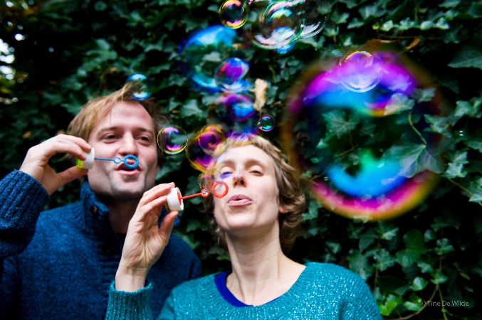
De maan in het zand
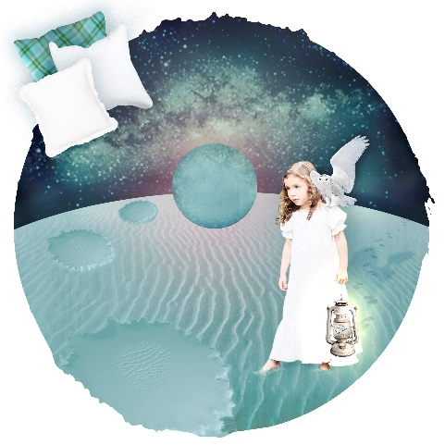
Een droomvoorstelling die je doet dromen
met de ogen open…
De maan in het zand is een interactieve voorstelling voor peuters en kleuters van 1 tot 3 jaar.
Reis met ons mee naar de maan, naar haar stille, zachte witte strand waar pratende schapen,
witte flamingo’s en slaapwandelaars op zoek naar hun hoofdkussen ons vergezellen.
Een voorstelling zo rond en helder als de volle maan.
Spring met ons van ster tot ster!
Maan- en sterrenkoekjes

Ingrediënten voor 20 koekjes:
- 1 ei
- 150 g boter (koud)
- 100 g basterdsuiker wit
- 200 g bloem
Benodigdheden:
- keukenmachine
- deegroller
- Vershoudfolie
- bakpapier
- Sterren- en maanvormpjes
Bereiding van de koekjes
- Splits het ei en gebruik alleen de eidooier. Meng vervolgens alle ingrediënten in de keukenmachine tot het deeg een korrelige structuur heeft. Kneed de deegkruimels met koele handen tot een samenhangend deeg. Rol tot een bal en verpak in vershoudfolie en laat het 30 min. in de koelkast rusten.
- Verwarm de oven voor op 175 °C. Bestuif het werkblad met wat bloem en rol het deeg uit tot een lap van ca. 40 x 40 cm en 3-4 mm dik. Steek met behulp van uitsteekvormpjes koekjes uit het deeg. Kneed het resterende deeg tot een bal en rol opnieuw uit tot al het deeg gebruikt is. Leg de koekjes op enige afstand van elkaar op een met bakpapier beklede bakplaat.
- Bak de koekjes in het midden van de oven in 15-20 min. lichtbruin en gaar. Neem ze van de bakplaat en laat afkoelen, bij voorkeur op een rooster.
Bewaartip: Je kunt de koekjes 3 dagen van tevoren bereiden. Bewaar in een luchtdichte trommel.
Extra: Leg na het bakken een laagje glazuur (suikersiroopje of eetbare lijm) op de koekjes en strooi daar allerlei decoraties overheen. Met eetbare glittertjes of pareltjes veranderen de koekjes in schitterende sterren of maantjes.
Je kan ook gaan voor nootjes, gedroogd fruit of chocolade hagelslag.

Een slaapliedje
In de maneschijn is een bekend Nederlands kinderliedje. Het kinderliedje kan worden ondersteund door bewegingen met de handen. K
inderen worden zo in hun motorische ontwikkeling gestimuleerd en leren de gebaren die bij de woorden horen.
Liedjestekst
In de maneschijn
In de maneschijn
Klom ik op een trapje naar het raamkozijn
En je raadt het niet
En je raadt het niet
Zo doet een vogel
En zo doet een vis
Zo doet een duizendpoot die schoenenpoetser is
En dat is één
En dat is twee
En dat is dikke, dikke, dikke tante Kee
En dat is recht
En dat is krom
En dan draaien we het wieltje nog eens om
Rom bom

Tekst | Beweging
In de maneschijn | Cirkel in de lucht met de handen op het woord 'maneschijn'
Klom ik op een trapje naar het ... | Omhoog klimmen met de vingers of handen
... raamkozijn | Vierkant maken in de lucht met twee wijsvingers
En je waagt/raadt het niet | Heen en weer zwaaien met de wijsvinger
Zo doet/vliegt een vogel | Vliegen met de handen of armen
En zo doet/zwemt een vis | Slingerende (vis)beweging met de handen tegen elkaar
Zo doet een duizendpoot die schoenenpoetser is | Boenen met de ene hand over de andere
En dat is één | Eén vinger omhoog
En dat is twee | Twee vingers omhoog
En dat is dikke, dikke, dikke tante Kee | Dikke buik suggereren door de armen rond voor buik te houden
En dat is recht | Armen recht vooruit
En dat is krom | Gekromde armen
En dan draaien we het wieltje nog eens om | Om elkaar heen draaiende handen
Rom bom | Vuisten op elkaar slaan, of: 1 klap in handen, 1 klap op knieën
Op https://www.youtube.com/watch?v=Rq4Z0nQhrP0&gl=BE vindt u een filmpje terug met het liedje en de bijhorende bewegingen.

In de maneschijn
We prikken zelf een maan uit een bordje die zelfs licht geeft in het donker! Knutsel je mee?

Activiteit:
Beeld: maan prikken uit bordje
Materiaal:
- Kartonnen bordje
- Prikkers
- Prikmatjes
- Glow-in-the-darkverf en eventueel gele verf
- Stempels

Differentiatie:
Voor peuters die niet kunnen prikken knipt de juf of meester een maan uit.
Hulp bij aanzet tot stempelen of afwerking

Uitleg:
Juf of meester tekent een lijn op het bordje (= de maan). Daarna wordt dit door de peuters en kleuters uitgeprikt. Dan wordt er glow-in-the-darkverf voorzien waarmee de peuters en kleuters hun maan kunnen stempelen. Eventueel kan er ook gele verf voorzien worden om de maan eerst geel te verven/te stempelen en daarna een laagje glow-in-the-darkverf te geven. Juf of meester kan het effect demonstreren door het donker te maken in de klas: Kijk, de maan licht op!
Vaardigheden:
- Klein-motorische vaardigheden ontspannen
- uitvoeren – priktechniek oefenen.
- Exploreren van nieuwe materialen
- Experimenteren met verschillende beeldelementen: kleur, vorm, lijn, versiering, ritme, vlak…
- Met materialen en hulpmiddelen vorm geven aan de eigen belevingswereld.
- Dag en nacht onderscheiden
Licht en donker
Wie is wie? (Spaans-schimmenspel) Tijdsduur: ± 30 minuten.
Benodigdheden: Grote spot (60 W), doek van ± 2 meter hoog en ± 3 meter breed, verduisterbare ruimte, tafels.

Voorbereidingen en didactische aanwijzingen:
- De ruimte moet zo goed mogelijk verduisterd worden, de spot mag met de achterkant tegen de muur staan, het doek wordt daar ongeveer drie meter voor gehangen (aan bijvoorbeeld een gespannen touw). Naast het doek wordt met behulp van de tafels een afscherming gemaakt, waar de kinderen achter kunnen gaan zitten. De verkleedkleren heeft de leerkracht in zijn buurt. Voor het doek worden banken of stoelen neergezet. Eventueel kan een kleine spot wat zaallicht geven, zodat het niet al te donker is.
- De leerkracht neemt plaats aan de zijkant van het doek, zodat hij alle kinderen kan overzien. De kinderen nemen plaats voor het doek, uitgezonderd die kinderen die spelen.

Beginsituatie en doelstelling:
- Eerste kennismaking met het schimmenspel.
- De kinderen worden bewust gemaakt van hun eigen schaduw, ze zien dat je ook als schaduw te herkennen bent door bepaalde karakteristieke gegevens.
- Ze ontdekken het verschil tussen licht en donker, dag en nacht.

Lesverloop:
- Voorafgaand aan het schimmenspel, kunnen de kinderen wennen aan het verschil tussen licht en donker door in de ontdekhoek van de klas verschillende lampjes te plaatsen en de ruimte te verduisteren. De leerkracht of de kinderen kunnen deze lampjes aan- en uitschakelen en zo de kinderen laten wennen aan de verduistering van de ruimte.
- De kinderen nemen plaats op de bank, steeds komt een groepje naar voren; zij nemen plaats achter de tafels zodat de andere kinderen niet kunnen zien wie er achter het doek gaat lopen. Één voor één lopen de kinderen nu achter het doek langs. Ze ontdekken zelf hoe ze het best lang het doek kunnen lopen.
- Met behulp van verkleedkleren mogen een aantal kinderen het moeilijker maken.
- Ook kunnen ze proberen juist onherkenbaar te worden voor de toeschouwers. De belangrijke vraag is steeds: Hoe komt het nu dat we kunnen zien dat het ... is? (Of: Hoe komt het dat we dit niet kunnen zien?) Ook de leerkracht laat zich als schaduwbeeld herkennen, of illustreert aan de hand van eigen voorbeeld.
- Als laatste krijgen de kinderen de opdracht om een leuke, rare of gekke schaduw te maken, ze kunnen zich even "uitleven" achter het doek.

Tot slot
Beste leerkracht,
We hopen dat deze lesmap een hulp is geweest bij de voorbereiding en de verwerking van De maan in het zand van Sprookjes enzo.
Wij hopen u spoedig opnieuw op een van onze voorstellingen te verwelkomen!
Hebt u opmerkingen, tips of vragen? Wij luisteren graag! Laat ons gerust iets weten via onderstaande contactgegevens.
Wij zullen met plezier antwoorden op uw bericht.
Vele magische groeten,
Het team van Sprookjes enzo
Pietro Chiarenza & Maya Van Puymbroeck

